**霍林郭勒市再生铝招商处赴[天津市津和双金属线材有限公司](https://aiqicha.baidu.com/detail/compinfo?pid=28736153660013&rq=ef&pd=ee&from=ps" \t "https://www.baidu.com/_blank)考察**

3月5日，霍林郭勒市再生铝招商处赴天津市津和双金属线材有限公司考察，与董事长张春龙会面，洽谈投资事宜。

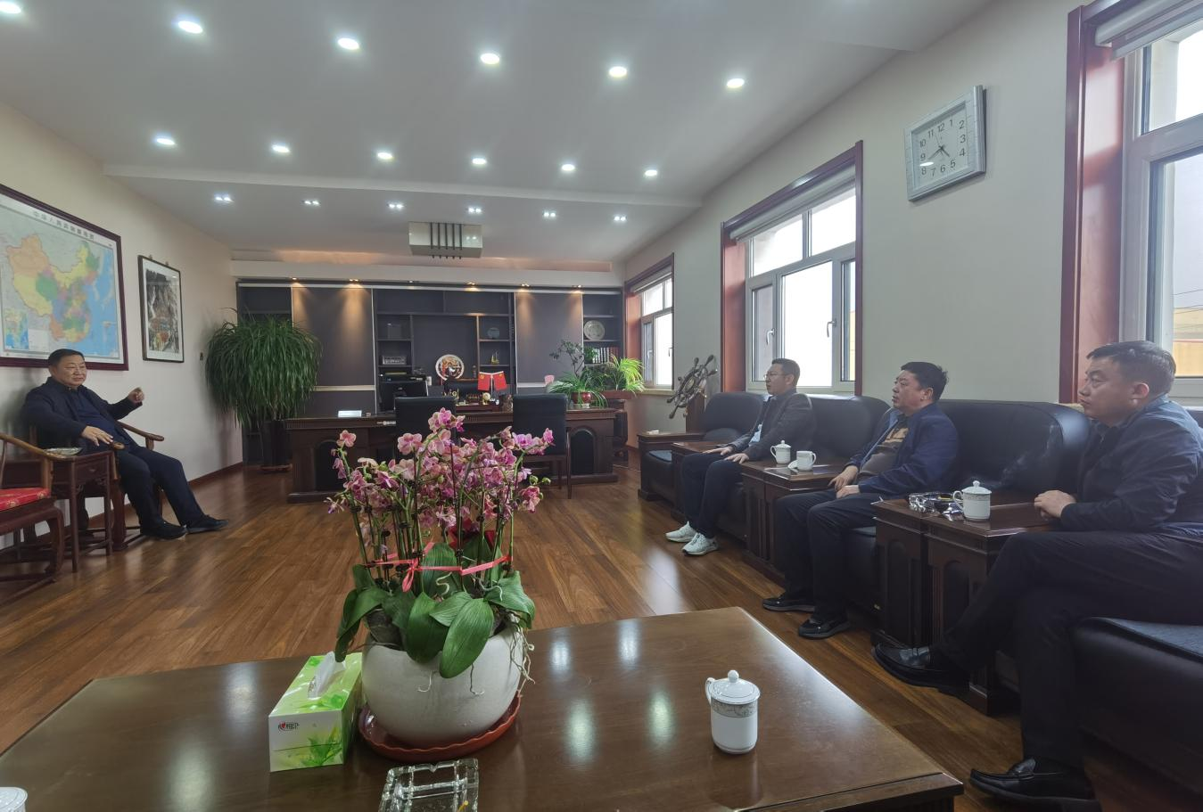招商处向企方介绍了霍林郭勒市市情、产业发展情况以及未来再生铝发展规划，重点介绍了我市在再生铝产业招商方面给予的优惠政策及地区资源禀赋。企方则重点针对招商优惠政策、营商环境、运输距离及原料、销售等问题向我方咨询，招商处一一详细解答，并诚挚邀请企方到我市实地考察。

下一步，招商处将持续跟踪服务该企业，早日促成其抵霍实地考察。